НАЦІОНАЛЬНИЙ ТЕХНІЧНИЙ УНІВЕРСИТЕТ УКРАЇНИ

«КИЇВСЬКИЙ ПОЛІТЕХНІЧНИЙ ІНСТИТУТ ІМЕНІ ІГОРЯ СІКОРСЬКОГО»

ФАКУЛЬТЕТ ІНФОРМАТИКИ ТА ОБЧИСЛЮВАЛЬНОЇ ТЕХНІКИ

**Дисципліна:**

«Методи наукових досліджень»

**Звіт**

Лабораторної роботи №2

**на тему:** «ПРОВЕДЕННЯ ДВОФАКТОРНОГО ЕКСПЕРИМЕНТУ З

ВИКОРИСТАННЯМ ЛІНІЙНОГО РІВНЯННЯ РЕГРЕСІЇ»

**Виконав:**

Студент групи: ІВ-92

Кубишка Юрій Сергійович

Варіант №13

**Перевірив:**

Регіда Павло Геннадійович

**Київ-2021**

**Мета:** провести двофакторний експеримент, перевірити однорідність дисперсії за

критерієм Романовського, отримати коефіцієнти рівняння регресії, провести

натуралізацію рівняння регресії.

**Завдання на лабораторну роботу:**

1. Записати лінійне рівняння регресії**.**
2. Обрати тип двофакторного експерименту і скласти матрицю планування для нього з використанням додаткового нульового фактору ($х_{0}$ =1).
3. Провести експеримент в усіх точках повного факторного простору **(**знайтизначення функції відгуку **y).** Значення функції відгуку задати випадковимчином у відповідності до варіанту у діапазоні $y_{min}$ **÷ $y_{max}$ $y_{max}$ 
   = (30 - $№_{варіанта})*10 = (30 - 13)*10 = 170$** , $y_{min}$**= (20 - $№_{варіанта})*10=(20 - 13)*10 = 70$** .Варіанти обираються по номеру в списку в журналі викладача**.**

|  |  |  |  |  |
| --- | --- | --- | --- | --- |
| $$№_{варіанта}$$ | x1 | | x2 | |
|  | min | max | min | max |
| **213** | -15 | 30 | 25 | 65 |

1. Перевірити однорідності дисперсії за критерієм Романовського.
2. Знайти коефіцієнти нормованих рівнянь регресії і виконати перевірку (підставити значення нормованих факторів і коефіцієнтів у рівняння).
3. Провести натуралізацію рівняння регресії й виконати перевірку натуралізованого рівняння.
4. Написати комп'ютерну програму, яка все це виконує.

**Код програми:**

import numpy as np  
from typing import List  
  
np.set_printoptions(precision=3)  
  
  
class Experiment:  
 def __init__(self, X1_range: List[int], X2_range: List[int], Y_range: List[int], m: int) -> None:  
 self.Rcritical = {5: 2, 6: 2.16, 7: 2.3, 8: 2.43, 9: 2.5}  
 self.X1_range = X1_range  
 self.X2_range = X2_range  
 self.Y_range = Y_range  
  
 self.plan_matrix = np.array(  
 [np.random.randint(*self.X1_range, size=3),  
 np.random.randint(*self.X2_range, size=3)]).T  
  
 self.x0 = [np.mean(self.X1_range), np.mean(self.X2_range)]  
  
 self.norm_matrix = self.make_norm_plan_matrix()  
  
 self.m = m  
  
 self.experiment()  
  
 self.b = self.find_b()  
 self.a = self.find_a()  
  
 self.check_b = self.check_b_koefs()  
 self.check_a = self.check_a_koefs()  
  
 def experiment(self):  
 self.y_matrix = np.random.randint(*self.Y_range, size=(3, self.m))  
 self.y_mean = np.mean(self.y_matrix, axis=1)  
  
 self.y_var = np.var(self.y_matrix, axis=1)  
 self.sigma = np.sqrt((2 * (2 * self.m - 2)) / (self.m * (self.m - 4)))  
  
 if not self.check_r():  
 print(f'\n Дісперсія неоднорідна! Змінимо m={self.m} на m={self.m + 1}\n')  
 self.m += 1  
 self.experiment()  
  
 def make_norm_plan_matrix(self) -> np.array:  
 self.N = self.plan_matrix.shape[0]  
 self.k = self.plan_matrix.shape[1]  
  
 interval_of_change = [self.X1_range[1] - self.x0[0],  
 self.X2_range[1] - self.x0[1]]  
 X_norm = [  
 [(self.plan_matrix[i, j] - self.x0[j]) / interval_of_change[j]  
 for j in range(self.k)]  
 for i in range(self.N)  
 ]  
 return np.array(X_norm)  
  
 def check_r(self) -> bool:  
 for i in range(len(self.y_var)):  
 for j in range(len(self.y_var)):  
 if i > j:  
 if self.y_var[i] >= self.y_var[j]:  
 R = (abs((self.m - 2) * self.y_var[i] /  
 (self.m * self.y_var[j]) - 1) / self.sigma)  
 else:  
 R = (abs((self.m - 2) * self.y_var[j] /  
 (self.m * self.y_var[i]) - 1) / self.sigma)  
 if R > self.Rcritical[self.m]:  
 print('Variance isn\'t stable!')  
 return False  
 return True  
  
 def find_b(self) -> np.array:  
 mx1 = np.mean(self.norm_matrix[:, 0])  
 mx2 = np.mean(self.norm_matrix[:, 1])  
  
 a1 = np.mean(self.norm_matrix[:, 0] ** 2)  
 a2 = np.mean(self.norm_matrix[:, 0] * self.norm_matrix[:, 1])  
 a3 = np.mean(self.norm_matrix[:, 1] ** 2)  
  
 my = np.mean(self.y_mean)  
 a11 = np.mean(self.norm_matrix[:, 0] * self.y_mean)  
 a22 = np.mean(self.norm_matrix[:, 1] * self.y_mean)  
  
 b = np.linalg.solve([[1, mx1, mx2],  
 [mx1, a1, a2],  
 [mx2, a2, a3]], [my, a11, a22])  
 return b  
  
 def find_a(self) -> np.array:  
 delta_x = [abs(self.X1_range[1] - self.X1_range[0]) / 2,  
 abs(self.X2_range[1] - self.X2_range[0]) / 2]  
 a = [(self.b[0] - self.b[1] * self.x0[0] / delta_x[0] -  
 self.b[2] * self.x0[1] / delta_x[1]),  
 self.b[1] / delta_x[0],  
 self.b[2] / delta_x[1]]  
 return np.array(a)  
  
 def check_b_koefs(self) -> np.array:  
 return np.array([  
 (self.b[0] + np.sum(self.b[1:3] * self.norm_matrix[i]))  
 for i in range(self.N)])  
  
 def check_a_koefs(self) -> np.array:  
 return np.array([  
 (self.a[0] + np.sum(self.a[1:3] * self.plan_matrix[i]))  
 for i in range(self.N)])  
  
 def check_results(self) -> None:  
 print('Матриця планування:\n', self.plan_matrix)  
 print('\nНормована матриця:\n', self.norm_matrix)  
 print('\nНормовані коефіцієнти:\n', self.b)  
 print('\nНатуралізовані коефіцієнти:\n', self.a)  
 print('\nМатриця Y:\n', self.y_matrix)  
 print('\nY середнє:', self.y_mean)  
 print('\nПеревірка нормованих коефіцієнтів: ', self.check_b)  
 print('Перевірка натуралізованих коефіцієнтів: ', self.check_a)  
  
  
if __name__ == '__main__':  
 m = 8  
 X1_range = [-15, 30]  
 X2_range = [25, 65]  
 Y_range = [70, 170]  
 res = Experiment(X1_range, X2_range, Y_range, m)  
 res.check_results()

**, де m –** кількість дослідів y за однієї і тієї ж комбінації факторів (test).

**Результати роботи програми:**

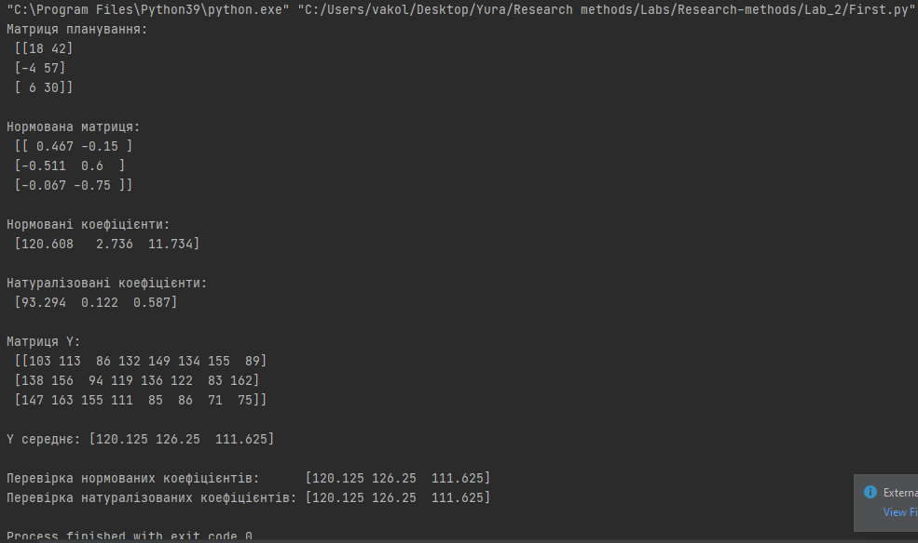

**Відповіді на контрольні запитання:**

1. **Регресійний поліном -** рівняння, що відображує зміну середньої величини однієї ознаки (у) в залежності від другої (х).
2. Для перевірки однорідності незв'язаних вибірок нерідко використовується критерій Стьюдента і, статистика якого має вид: 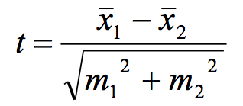

де *X*1 і *X*2, $m_{1}^{2}$  і $m_{2}^{2}$- середні, дисперсії та обсяги першої і другої вибірок відповідно. Критичне значення критерію ікр для заданого рівня значущості *а* й числа ступенів вільності (п1+п2-2) можна отримати з таблиць розподілу Стьюдента, а також за допомогою функції =СТЬЮДРАСПОБР(). Якщо | *і* | > | ікр|, то гіпотезу однорідності (гіпотезу *Н0* про відсутність розходження) відхиляють.

1. Повним факторним експериментом (ПФЕ) називається такий експеримент, при реалізації якого визначається значення параметра оптимізації при всіх можливих поєднаннях рівнів варіювання факторів. Якщо ми маємо справу з k факторами, кожен з яких може встановлюватися на q рівнях, то для того, щоб здійснити повний факторний експеримент необхідно поставити n = qk дослідів.